建行和中行的出入金时间为：周一至周五的早上9:00-20:00，签约时间也是周一至周五的早上9:00-20:00，交易中心收藏品的交易时间段为：周一至周五，早上9:00-11:30,13:30-16:00,18:00-20:00，但是每个藏品可交易的时间段不一样。
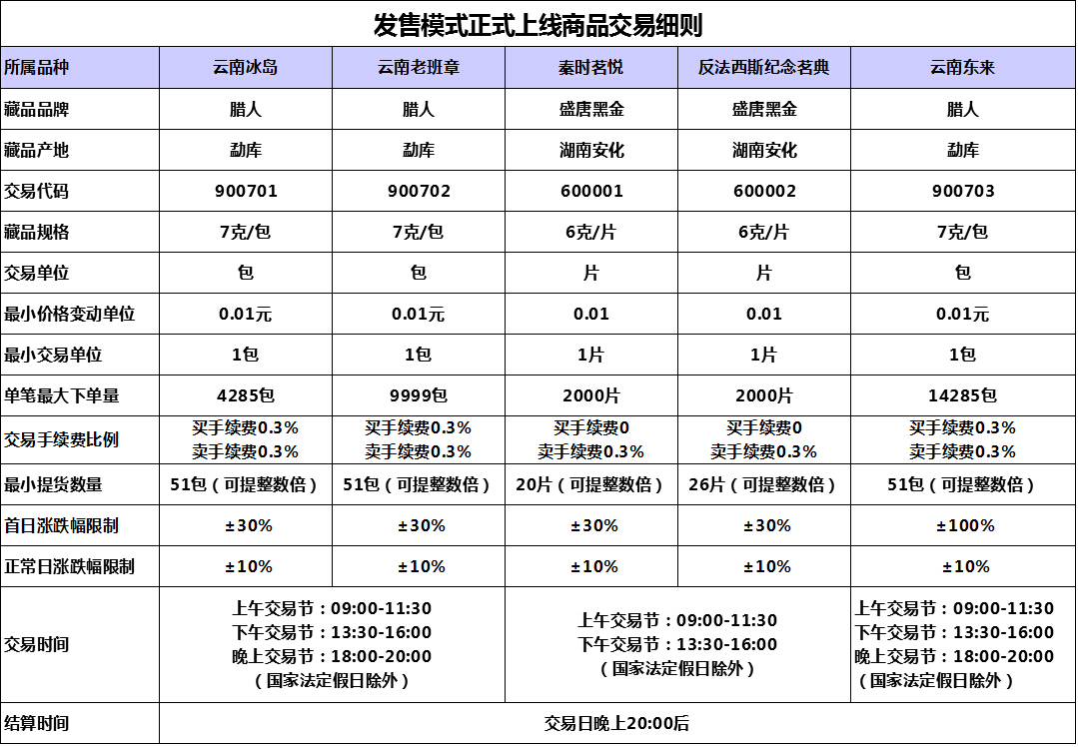
公告在官网上发布http://www.xssp.com/

